Лабораторная работа №5

Дисциплина: Архитектура компьютера

Апареев Дмитрий Андреевич

Содержание

# 1 Цель работы

Цель данной лабораторной работы - освоить процедуры компиляции и сборки программ, написанных на ассемблере NASM.

# 2 Задание

1. Создание программы Hello world!
2. Работа с транслятором NASM
3. Работа с расширенным синтаксисом командной строки NASM
4. Работа с компоновщиком LD
5. Запуск исполняемого файла
6. Выполнение заданий для самостоятельной работы.

# 3 Выполнение лабораторной работы

С помощью cd пемещаюсь в каталог, в котором буду работать(рис.1 1)

Рис. 1: перемещение в каталог

Рис. 1: перемещение в каталог

Создаю в текущем каталоге пустой текстовый файл hello.asm с помощью touch(рис.2 2)



Рис. 2: создание файла

Открываю созданный файл в текстовом редакторе getid и вставляю в файл программу для вывода “Hello word!”(рис.3 3).

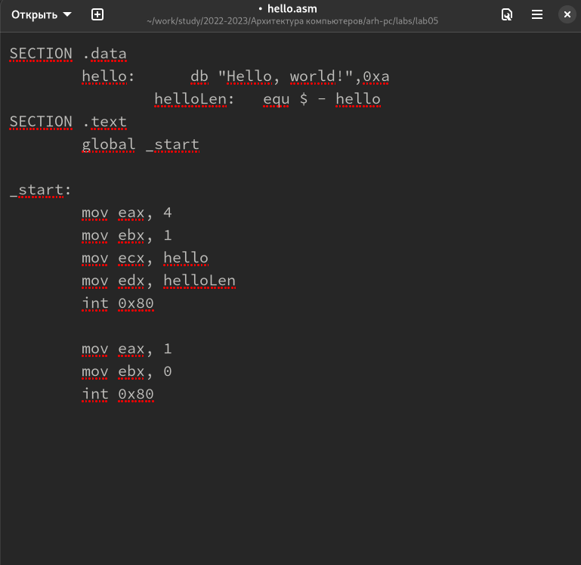

Рис. 3: редактирование файла

Скачиваю необходимые файлы (рис.4 4).

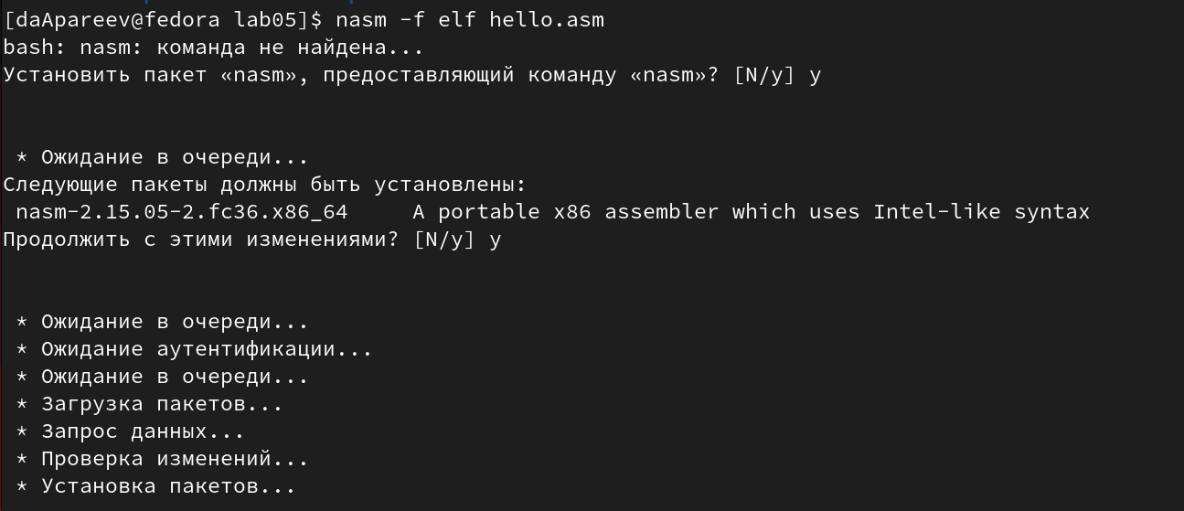

Рис. 4: скачивание NASM

Превращаю текст программы для вывода “Hello world!” в объектный код с помощью транслятора NASM, используя команду nasm -f elf hello.asm(рис.5 5).



Рис. 5: превращение текст в объективный код

Ввожу команду, которая скомпилирует файл hello.asm в файл obj.o, при этом в файл будут включены символы для отладки, также с помощью ключа -l будет создан файл list.lst (рис.6 6).



Рис. 6: компиляция в obj.o

Передаю объектный файл hello.o на обработку компоновщику LD, чтобы получить исполняемый файл hello

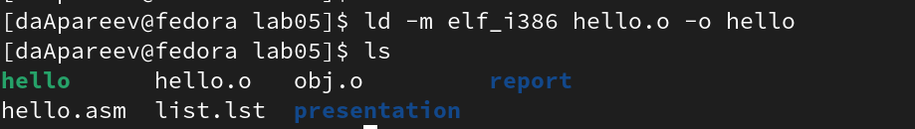

Рис. 7: передача фалов на обработку

Ввожу следующую команду:(рис.8 8). Исполняемый файл будет иметь имя main, т.к. после ключа -о было задано значение main. Объектный файл, из которого собран этот исполняемый файл, имеет имя obj.o



Рис. 8: передача файлов на обработку

Запускаю на выполнение созданный исполняемый файл, находящийся в текущем каталоге (рис.9 9).



Рис. 9: компиляция

Открываю файл report.md с помощью любого текстового редактора gedit. Компилирую файл с отчетом. Загружаю отчет на GitHub.

# 4 Задания для самостоятельной работы

С помощью утилиты cp создаю в текущем каталоге копию файла hello.asm с именем lab5.asm (рис.10 **¿fig:010?**). создание копии

Редактирую текст файла(рис.12 **¿fig:012?**). 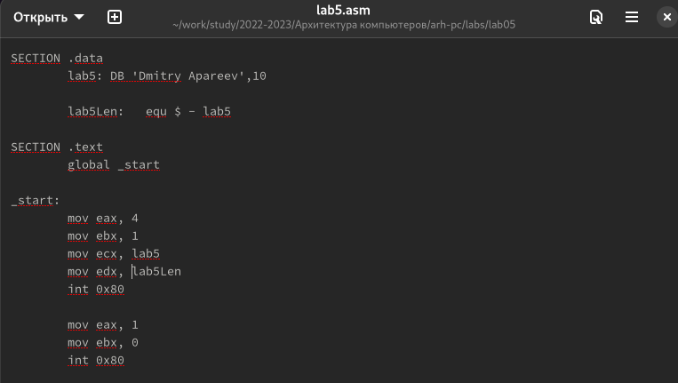

Компилирую текст программы в объектный файл (рис.12 **¿fig:012?**). 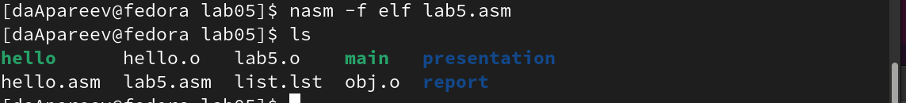

Передаю объектный файл lab5.o на обработку компоновщику LD (рис.13 **¿fig:013?**). Компиляция текста программы в объектный файл

Запускаю исполняемый файл lab5 (рис.14 **¿fig:013?**). запуск программы

Добавляю файлы в git , Сохраняю файлы в git , Отправляю файлы на сервер

# 5 Вывод

При выполнении данной лабораторной работы я освоил процедуры компиляции и сборки программ, написанных на ассемблере NASM.